***Муниципальное бюджетное дошкольное образовательное учреждение***

***«Детский сад № 1 «Ласточка» с. Ишхой-Юрт Гудермесского муниципального района»***

***П Р О Е К Т***

по нравственно – патриотическому воспитанию

для детей старшего дошкольного возраста

в рамках проведения районного конкурса среди педагогов

ошкольных образовательных учреждений

на лучший проект «Йовр йоцу ц1е»

***на тему: «Герой нашего села – участник***

***Великой Отечественной Войны: Асхабов Успа»***

*(долгосрочный: сентябрь 2024 г.- январь 2025 г.)*

**Авторы проекта**: Татаева Лариса Николаевна,

старший воспитатель МБДОУ

«Детский сад № 1 «Ласточка» с. Ишхой-Юрт

**Участники проекта:** педагоги, воспитанники старшей группы,

родители старшей группы МБДОУ

«Детский сад № 1 «Ласточка» с. Ишхой-Юрт

с. Ишхой-Юрт, 2024

|  |
| --- |
| Рассказывайте детям о войне,  Не бойтесь испугать жестокой правдой,  Рассказывайте детям о войне,  Им это знать и помнить надо  Рассказывайте детям о войне,  Пусть ваша память к ним в сердца стучится  Рассказывайте детям о войне… |

Н. Верб

**Введение (пояснительная записка)**

В современном обществе воспитание детей старшего дошкольного возраста включает в себя формирование нравственных и патриотических ценностей. Одним из наиболее значимых аспектов в образовательной работе с детьми является знакомство с историей своей страны, ее героями и событиями, оставившими след в судьбах народов. Проект, посвященный герою нашего села Ишхой-Юрт, участнику Великой Отечественной войны Асхабову Успе, направлен на почитание памяти о том, кто сражался за свободу и независимость, а также на формирование у детей чувства гордости за свою страну и уважения к ее истории.

**Постановка проблемы**

Проблема, которую мы ставим перед собой в рамках данного проекта, заключается в недостаточном внимании к истории местных героев и их подвигам среди подрастающего поколения. В условиях современных информационных потоков и виртуальных развлечений память о реальных исторических личностях, чьи жизни были наполнены подвигами и мужеством, может затуманиваться. Дети должны понимать, что за мирное небо над головой стоят усилия и жертвы многих людей, и важно сохранить эти воспоминания для будущих поколений. Знакомство с жизненным путем Асхабова Успы не только обогатит знания детей о своей стране, но и позволит им осознать значимость личной ответственности за мир и благополучие.

**Актуальность проекта**

Патриотическое чувство не возникает само по себе. Это результат длительного, целенаправленного воспитательного воздействия на человека, начиная с самого детства. В связи с этим проблема нравственно – патриотического воспитания детей дошкольного возраста становится одной из актуальных.

В результате систематической, целенаправленной воспитательной работы у детей могут быть сформированы элементы гражданственности и патриотизма.

Нельзя быть патриотом, не чувствуя личной связи с Родиной, не зная, как любили, берегли и защищали ее наши предки, наши отцы и деды.

Не следует также забывать, что война является одним из наиболее важных исторических опытов и практик в формировании, воспроизводстве, воспитании и восприятии настоящего мужчины. Образ воина остается одним из ключевых символов мужественности. Особенно важно это для современных детей.

Именно поэтому мы сочли необходимым осветить для детей подвиг своего народа в годы Великой Отечественной Войны. Актуальность данного проекта определяется несколькими факторами.

Во-первых, патриотическое воспитание становится важным аспектом образовательных стандартов, и активное вовлечение детей в изучение исторических событий способствует этой задаче.

Во-вторых, через знакомство с личной историей героя дети научаются ценить мужество, доблесть и самопожертвование. Кроме того, проект создает возможности для развития навыков сотрудничества, критического мышления и эмоционального интеллекта через групповую работу и обсуждение.

В-третьих, оцифровка историй местных героев, таких как Асхабов Успа, позволяет сохранить их память и сделать доступными для широкой аудитории, что особенно важно в эпоху глобализации и цифровизации. Проект станет мостом между прошлым и будущим, активизируя интерес детей к своему культурному наследию.

**Участники проекта:** воспитанники старшего дошкольного возраста, педагоги, родители (законные представители)

**Тип проекта:** творческий, игровой, информационный, литературно – творческий, исследовательский.

**Сроки реализации:** долгосрочный (сентябрь 2024 г. – январь 2025 г.)

**Цель проекта:** создание условий для обогащения детей знаниями о ВОВ. Воспитание патриотизма, чувства гордости за подвиг чеченского народа в годы Великой Отечественной войне. Приобщение дошкольников к чеченской национальной культуре, через знакомство с подвигами земляка – участника Великой Отечественной войны Асхабова Успы, его заслугами перед Родиной, а также воспитание уважительного отношения к ветеранам и их подвигам.

**Задачи проекта:**

* **Познавательная задача:**
* Ознакомить детей с биографией и подвигами Асхабова Успы как Героя Великой Отечественной войны, рассказать о его наградах и значимости его вклада в Победу.
* Ознакомить детей с понятиями "герой", "патриотизм", "долг перед Родиной".
* Познакомить дошкольников с понятием «малая Родина» и её ролью в истории страны, подчеркнув связь личных подвигов земляков с общенациональной историей.
  + **Творческая задача:**
  + Стимулировать детей к творческому самовыражению через художественную деятельность (рисунки, поделки, театрализованные постановки о героизме).
  + Организовать коллективные проекты (например, создание выставки о герое села Ишхой-Юрт).
  + Провести конкурс детских рисунков, аппликаций или поделок на тему «Герой нашего села», чтобы дети могли выразить своё понимание патриотизма через искусство.
  + Подготовить и провести тематическое мероприятие (утренник, презентацию или мини-спектакль) с участием детей, посвящённое памяти Асхабова Успы и других ветеранов.
  + **Социально – коммуникативная задача:**
  + Содействовать установлению связи между поколениями через организацию встреч с ветеранами, их родственниками или хранителями памяти о героях войны.
  + Вовлекать родителей, педагогов и местное сообщество в процесс патриотического воспитания, создавая семейные традиции по сохранению памяти о героях.
  + Развивать у детей коммуникативные навыки через обсуждения, участие в тематических беседах, чтение стихов и рассказывание историй о героях войны.
  + Поощрять детскую инициативу и самостоятельность в исследовательской деятельности.
  + **Воспитание патриотизма и гордости:**
  + Воспитывать у детей уважение к героям войны, ветеранам и представителям старшего поколения, развивая чувство благодарности за их подвиги.
  + Формировать у детей гордость за своих предков, понимание значимости мужества, отваги и преданности Родине.
  + Развивать эмоциональную отзывчивость, способность сопереживать, восхищаться подвигами и проявлять уважение к исторической памяти.
  + **Приобщение к культурному наследию:**
  + Проект создаст условия для знакомства детей с народными чеченскими традициями, культурными обычаями и фольклором. Через песни, танцы, театрализацию и творчество дошкольники обогатят свое представление о родной культуре, что поможет им активнее включаться в жизнь общества.
  + **Рефлексия и осмысление результатов:**
  + Итоговые выставки и мероприятия позволят детям оценить свои достижения и строить свою концепцию о том, что они узнали. Это даст им возможность не только делиться впечатлениями, но и понимать, как важно сохранять и передавать знания о истории будущим поколениям.

**Ожидаемые результаты:**

**Для детей старшего дошкольного возраста:**

1. **Формирование начальных представлений о Великой Отечественной войне** – дети узнают о подвигах солдат, значении победы и роли защитников Отечества.
2. **Знакомство с биографией Асхабова Успы** – дети смогут рассказать о его заслугах, наградах и подвиге, используя доступные им слова и образы.
3. **Развитие чувства гордости за родной край и его героев** – у детей формируется эмоциональная связь с историей своего села и уважение к ветеранам.
4. **Формирование уважения к подвигам предков** – воспитание уважительного отношения к памяти защитников Родины и их подвигам. Бережное отношение к семейным фотографиям и реликвиям (медали, ордена и др.)
5. **Развитие речевых и коммуникативных навыков** – дети смогут выразить свои мысли о героях войны, участвовать в беседах и обсуждениях.
6. **Развитие творческих способностей** – создание рисунков, поделок, коллективных аппликаций на тему "Герой нашего села".
7. **Закрепление знаний через участие в тематических мероприятиях** – участие в викторинах, конкурсах, инсценировках и выставках.

**Для родителей и педагогов:**

1. **Активное вовлечение семьи в процесс патриотического воспитания** – совместная работа над созданием стендов, альбомов, просмотр фильмов, участие в беседах с детьми.
2. **Укрепление связи поколений** – организация встреч с ветеранами, чтение воспоминаний, просмотр фотографий и писем времен войны.
3. **Создание условий для сохранения исторической памяти** – оформление тематических уголков в группе, проведение мероприятий, направленных на изучение истории родного края.

**Предмет исследования**

Предметом исследования данного проекта является процесс формирования у детей старшего дошкольного возраста нравственно-патриотических качеств через знакомство с биографией и подвигами героя Великой Отечественной войны – Асхабова Успы, а также изучение исторической памяти о защитниках Отечества на примере родного села Ишхой-Юрт.

**Исследование охватывает следующие аспекты:**

1. **Детское восприятие героического прошлого** – как дошкольники осмысливают подвиги героев на примере конкретного человека.
2. **Формирование патриотических чувств у дошкольников** – какие методы и приемы наиболее эффективно способствуют развитию уважения к истории и героям.
3. **Семейные и социокультурные традиции в передаче исторической памяти** – роль родителей, педагогов и местного сообщества в воспитании патриотизма у детей.
4. **Использование биографического материала в образовательном процессе** – каким образом рассказ о судьбе Асхабова Успы может быть интегрирован в воспитательную работу с дошкольниками.
5. **Развитие познавательного интереса и эмоциональной отзывчивости** – влияние историй о героях на личностное развитие ребенка.

**Методы и формы работы:**

1. Наглядные методы:

* Рассматривание фотографий, документов и наград Асхабова Успы.
* Просмотр иллюстраций, картин, тематических видеоматериалов о Великой Отечественной войне.
* Оформление тематического уголка, стендов и альбомов.

2. Словесные методы:

* Рассказ педагога о герое села и его подвиге.
* Чтение художественной и документальной литературы, рассказов о войне.
* Беседы на темы: "Кто такой герой?", "Почему важно помнить подвиги защитников Отечества?".
* Обсуждение и пересказ услышанного, развитие умения выражать свои мысли.

3. Игровые методы:

* Инсценировка сцен из жизни военного времени (например, встреча ветерана, письмо с фронта).
* Ролевые игры "Солдаты в бою", "Помощники фронта".
* Дидактические игры на тему патриотизма ("Кто такой герой?", "Найди военную награду").

4. Практическая деятельность:

* Создание коллективных творческих работ (рисунки, аппликации, поделки на военную тематику).
* Изготовление альбома или книги памяти "Герой нашего села".
* Посещение памятных мест, поход к мемориалу, участие в акции "Бессмертный полк".
* Организация встреч с ветеранами, их родственниками или участниками локальных военных конфликтов.

5. Исследовательская деятельность:

* Совместный с детьми поиск информации о герое села (по фотографиям, воспоминаниям старшего поколения).
* Проведение мини-исследований: изучение географии села Ишхой-Юрт в годы войны, историй наград.

**Формы работы:**

1. Индивидуальная работа – беседы с детьми, задания по созданию рисунков, индивидуальные рассказы.

2. Групповая работа – коллективные аппликации, просмотр фильмов, обсуждения, участие в играх.

3. Коллективная работа – участие в общих мероприятиях (митинги, акции, встречи с ветеранами, концерты).

4. Совместная деятельность с родителями – семейные проекты, участие в оформлении выставок, создание видеороликов о герое села.

5. Экскурсии и походы – посещение мест памяти.

6. Праздничные мероприятия – тематические утренники, концерты ко Дню Победы, конкурс чтецов "Стихи о войне".

**Этапы реализации проекта:**

* 1. ***Поисковой этап.***

**Цель поискового этапа:**

* Для детей: вызвать интерес к теме Великой Отечественной войны и героизму на примере личности Асхабова Успы, сформировать вопросы, на которые дети хотели бы получить ответы в ходе проекта.
* Для педагогов: собрать необходимую информацию о Асхабове Успе, подобрать методические материалы, составить план реализации проекта.

### *****II. Подготовительный этап (Информационно-накопительный, организационный этап)*****

**1. Определение целей и задач проекта:**

* Формирование у детей представлений о героическом прошлом Родины и уважения к памяти защитников Отечества.
* Воспитание патриотических чувств через знакомство с героем родного села.
* Развитие эмоциональной отзывчивости, чувства гордости за подвиги предков.
* Расширение знаний о Великой Отечественной войне, её значении в истории страны.

**2. Сбор информации о герое проекта:**

* Поиск исторических материалов об **Асхабове Успе**: биография, награды.
* Обращение к местным архивам, историческим музеям, печатным изданиям, ветеранам, родственникам героя.
* Подбор художественной и документальной литературы о Великой Отечественной войне, детских книг и иллюстраций.
* Изучение видеоматериалов, фотографий, писем военного времени.

**3. Разработка структуры и содержания проекта:**

* Определение возрастных особенностей детей и соответствие содержания требованиям **ФГОС ДО**.
* Выбор методов и форм работы (беседы, наглядные материалы, творческие задания, экскурсии и др.).

**4. Подготовка образовательного пространства:**

* Оформление **тематического уголка "Герой нашего села"** (фотографии, рисунки, награды, книги о войне).
* Создание **мини-музея военной славы** в группе (экспонаты, репродукции картин, модели военной техники).
* Подготовка **дидактических материалов**: карточки, игры, загадки, пазлы, макеты.

**5. Взаимодействие с семьями воспитанников:**

* Информирование родителей о целях проекта, привлечение к совместной деятельности.
* Организация семейного сбора материалов (фотографии, рассказы, воспоминания о родственниках-ветеранах).
* Обсуждение возможностей участия родителей в мероприятиях проекта ( экскурсии, творческие работы).

**6. Планирование мероприятий и распределение ролей:**

* Определение сроков реализации проекта.
* Назначение ответственных за подготовку отдельных частей проекта (педагоги, родители, специалисты).
* Планирование встреч с ветеранами, экскурсионных выездов, тематических занятий.

### *****III. Основной этап (Практический)*****

**Познавательно-исследовательская деятельность**

1. **Беседы и обсуждения:**

* "Кто такие герои?" (на примере Асхабова Успы и других героев войны).
* "Какие бывают награды?" (знакомство с орденами и медалями, их значением).
* "История георгиевской ленточки"

2. **Просмотр и изучение материалов:**

* Рассматривание фотографий, наград, фронтовых писем (если доступны).
* Чтение рассказов и стихотворений о войне.
* Просмотр видеороликов, мультфильмов на военную тематику (например, "Солдатская сказка", "Бессмертный барак").

3 **Мини-исследования:**

* Совместное с детьми изучение истории героя села.
* Работа с картой: нахождение села Ишхой-Юрт, изучение мест боевых действий, где мог участвовать герой.

**Художественно-творческая деятельность**

1. **Рисование и аппликации:**

* Коллективная работа "Наш герой – Асхабов Успа".
* Рисунки на тему "Война глазами детей", "День Победы", "Мирное небо".

2. **Лепка и поделки:**

* Создание объемных композиций: "Орден ветерана", "Голубь мира", "Солдат на посту".
* Аппликации на тему "Бессмертный полк".

3. **Музыкально-театрализованная деятельность:**

* Инсценировка "Письмо с фронта".
* Чтение стихов о войне (А. Мамакаева, М. Мамакаева,  Х. Эдилова, З. Муталибова, Б. Саидова, Н. Музаева и М. Сулаева.).
* Исполнение песен о войне ("Катюша", "День Победы" в адаптированной версии).

**Социально-коммуникативная деятельность**

1. **Встречи с представителями старшего поколения:**

* Беседа с родственниками Асхабова Успы (если возможно).
* Приглашение ветеранов, участников локальных конфликтов или их родственников для рассказов о подвигах.

2. **Экскурсии и акции памяти:**

* Посещение памятника в селе Ишхой-Юрт.
* Участие в акции "Бессмертный полк" в детском саду (фото или рисунки героев).

3. **Совместная деятельность с родителями:**

* Изготовление семейных книг памяти.
* Оформление выставки "Моя семья в годы войны".
* Консультации для родителей.

***IV. Заключительный этап (итоговый):***

* Повторение основных фактов и событий, связанных с подвигом Асхабова Успы.
* Беседы на тему "Что мы узнали о героях Великой Отечественной войны?"
* Организация выставки рисунков, аппликаций, поделок, посвященных герою села и теме войны.
* Проведение тематического мероприятия, на котором дети будут показывать свои работы: читать стихи, петь песни о войне, инсценировать сцены из жизни фронтовиков или встречи с ветеранами.
* Открытый просмотр ООД.
* Организация встречи с родителями, на которой дети представят результаты своей работы.
* Совместное обсуждение проделанной работы, выступление детей перед родителями.
* Создание видеоролика, где дети рассказывают о герое села, о том, что они узнали и как они понимают значимость памяти о войне. Видеоролик можно показать на итоговом мероприятии с участием родителей и педагогов.
* Участие в акциях и мероприятиях, посвященных Дню Победы, таких как "Бессмертный полк" (с использованием рисунков или фотографий героев).
* Проведение заключительных бесед с детьми о том, что они узнали, чему научились и что было для них наиболее важным в проекте.
* Вопросы на тему: "Что запомнилось?", "Кого мы сегодня считаем героями?", "Почему важно помнить о Великой Отечественной войне?".
* Педагог может предложить детям нарисовать или рассказать, как они понимают понятие "герой".
* Педагоги могут отметить активных участников, особенно тех, кто проявил интерес в проведении исследования, в создании творческих работ или в участии в публичных мероприятиях
* Презентация проекта.

**Итоги проекта:**

Проект «Герой нашего села – участник Великой Отечественной Войны: Асхабов Успа» реализован с целью нравственно-патриотического воспитания дошкольников.

**В ходе работы:**

* Дети познакомились с биографией и подвигами Асхабова Успы.
* Закрепили знания о Великой Отечественной войне и ее значении.
* Развили чувство гордости за свой народ и Родину.
* Родители активно участвовали в сохранении исторической памяти.
* Были организованы встречи с родственниками ветерана, экскурсии в мини - музей, тематические занятия и творческие мероприятия.

**Выводы:**

* Проект подтвердил, что дошкольники способны воспринимать информацию о героическом прошлом через игровые, творческие и наглядные методы.
* Семейное участие усиливает воспитательный эффект, способствуя укреплению связи поколений.
* Важно продолжать работу по патриотическому воспитанию, адаптируя методы и содержание под возрастные особенности детей. Сохранение интереса к истории своей страны, к Великой Отечественной войне, осознанное проявление уважения к заслугам и подвигам воинов Великой Отечественной войны. Обогащение знаний о ВОВ.
* Получение понятных и необходимых детям представлений о детях – героях и героях ВОВ, подвигах, которые они совершили.
* Сформированность понятия вечная память. Сформированность понятия значимости Дня Победы в истории России
* Осознание родителями важности патриотического воспитания дошкольников.

**Рекомендации:**

* Расширить проект – включить новых героев-земляков, использовать мультимедийные технологии (создание анимационных рассказов, интерактивных карт).
* Организовать ежегодные патриотические мероприятия на основе проекта, вовлекая школьников и другие дошкольные учреждения.
* Дополнить программу проектной деятельностью – конкурс рисунков о героях села.
* Систематизировать работу с родителями – подготовить рекомендации по семейному патриотическому воспитанию.
* Проект оказался успешным и может служить основой для дальнейших инициатив по сохранению исторической памяти у подрастающего поколения.
* Материалы проекта могут быть использованы в педагогической деятельности различных образовательных учреждений для повышения уровня интеллектуального развития детей. Опыт внедрения проекта может быть интересен другим работникам дошкольных образовательных учреждений.
* Опыт может быть использован для создания подобных проектов, имеющих проблемы в других направлениях.

**План мероприятий по реализации проекта**

**«*Герой нашего села – участник***

***Великой Отечественной Войны: Асхабов Успа»***

|  |  |  |  |
| --- | --- | --- | --- |
| **Наименование мероприятия** | **Сроки проведения** | **Ответственные** | |
| **Организационная работа** | | | |
| * Разработка проекта, определение гипотезы и проблемы проекта; постановка цели и задач; * определение основных форм работы; * сбор информации, литературы, дополнительных материалов; * работа по составлению этапов и плана по реализации проекта. | Сентябрь  2024 г. | Заведующий, старший воспитатель | |
| **Работа с детьми** | | | |
| Беседы «Кто такие герои?», Какие бывают награды?», «История георгиевской ленточки», «Герой нашего села – участник ВОВ: Асхабов Успа». Рассматривание иллюстраций, картин с фрагментами военных лет. | Сентябрь 2024 г. | Воспитатели старших групп | |
| Просмотр иллюстраций и фотографий, знакомство с символами России. | Сентябрь 2024 г. | Воспитатели старших групп | |
| Дидактическая игра «Кто такой герой» | Сентябрь 2024 г. | Воспитатели старших групп | |
| Чтение произведений о войне. | Сентябрь 2024 г. | Воспитатели старших групп | |
| Беседа «История георгиевской ленточки» | Октябрь 2024 г. | Воспитатели старших групп | |
| Рассмотреть с детьми фотографий и наград Героя села Ишхой-Юрт Асхабова Успы (Орден Отечественной войны II степени, Медаль Жукова, Медаль «За победу над Германией в ВОВ 1941-1945гг.», Медаль за Взятие Будапешта, Медаль «Ветеран труда», «Победитель социалистического соревнования 1973 года») | Октябрь 2024 г. | Старший воспитатель,  воспитатели старших групп | |
| Тематическое занятие ООД | Октябрь 2024 г. | Воспитатели старших групп | |
| Просмотр виде роликов, мультфильмов на военную тематику | Октябрь 2024 г. | Воспитатели старших групп | |
| Коллективная работа, рисование «Наш Герой – Асхабов Успа» | Октябрь 2024 г. | Воспитатели старших групп | |
| Дидактическая игра «Назови военный предмет» | Ноябрь 2024 г. | Воспитатели старших групп | |
| Создание объемных композиций «Орден ветерана», «Голубь Мира», «Солдат на посту» | Ноябрь 2024 г. | Воспитатели старших групп | |
| Театрализованная деятельность «Письмо с фронта» | Ноябрь 2024 г. | Воспитатели  старших групп,  музыкальный руководитель | |
| Чтение стихов о войне (А. Мамакаева, М. Мамакаева,  Х. Эдилова, З. Муталибова, Б. Саидова, Н. Музаева и М. Сулаева.). Исполнение песен о войне | Ноябрь 2024 г. | Воспитатели  старших групп,  музыкальный руководитель | |
| Аппликация «Орден ветерана» | Ноябрь 2024 г. | Воспитатели  старших групп | |
| Коллективный рассказ «Что я узнал о Герое нашего села» | Декабрь 2024 г. | Воспитатели  старших групп | |
| Беседы «Что я узнал о Героях Великой Отечественной Войны» | Декабрь 2024 г. | Воспитатели  старших групп | |
| Репетиция тематического мероприятия | Декабрь 2024 г. | Воспитатели  старших групп,  музыкальный руководитель | |
| Тематическое мероприятие «Наш герой- Асхабов Успа» | Январь 2025 г. | Воспитатели  старших групп,  музыкальный руководитель | |
| Итоговая беседа «Почему важно помнить о героях войны» | Январь 2025 г. | Воспитатели  старших групп | |
| **Работа с педагогами** | | | |
| Консультация «Формы и методы работы по патриотическому воспитанию дошкольников» | Сентябрь 2024 г. | Старший воспитатель, воспитатели старших групп, музыкальный руководитель | |
| Разработка плана мероприятий, подготовка материалов для занятий | Сентябрь 2024 г. | Старший воспитатель, воспитатели старших групп, музыкальный руководитель | |
| Подгтовка темаческого уголка, мини-музея «Герой села Ишхой-Юрт – участник ВОВ: Асхабов Успа» | Сентябрь 2024 г. | Старший воспитатель, воспитатели старших групп, музыкальный руководитель | |
| Организация мини – исследований «Как хранят память о героях войны?», «История села Ишхой-Юрт» | Октябрь 2024 г. | Старший воспитатель, воспитатели старших групп, музыкальный руководитель | |
| Подготовка материалов для выставки «Герой нашего села» | Октябрь 2024 г. | Старший воспитатель, воспитатели старших групп, музыкальный руководитель | |
| Разработка сценария тематического мероприятия | Ноябрь 2024 г. | Старший воспитатель, воспитатели старших групп, музыкальный руководитель | |
| Участие в акциях и мероприятиях, посвященных Дню Победы, таких как «Бессмертный полк» (с использованием рисунков или фотографий героев) | В течение реализации проекта | Старший воспитатель, воспитатели старших групп, музыкальный руководитель | |
| Оценка результатов работы с детьми, подготовка отчета. | Декабрь 2024 г. | Старший воспитатель, воспитатели старших групп, музыкальный руководитель | |
| Оформление стенда «Наши Герои» с результатами проекта. | Декабрь 2024 г. | Старший воспитатель, воспитатели старших групп, музыкальный руководитель | |
| Анализ проделанной работы, обсуждение эффективности проекта | Январь 2025 г. | Старший воспитатель, воспитатели старших групп, музыкальный руководитель | |
| Подготовка отчета, презентации о реализации проекта | Январь 2025 г. | Старший воспитатель, воспитатели старших групп, музыкальный руководитель | |
| Обмен опытом с коллегами, разработка рекомендаций по нравственно – патриотическому воспитанию. | Январь 2025 г. | Старший воспитатель, воспитатели старших групп, музыкальный руководитель | |
| **Работа с родителями** | | |
| Консультация «Как воспитывать патриотические чувства у детей в семье» | Сентябрь 2024 г. | Воспитатели старших групп, родители |
| Сбор информации о герое проекта (воспоминания, документы, фотографии) | Сентябрь 2024 г. | Старший воспитатель, воспитатели старших групп, музыкальный руководитель, родители |
| Привлечение родителей к участию в проекте (поиск материалов, семейные рассказы о войне) | Сентябрь 2024 г. | Старший воспитатель, воспитатели старших групп, родители |
| Семейное совместное творчество «Письмо ветерану» (рисунки, поделки) | Октябрь 2024 г. | Родители |
| Создание видеоролика «Моя семья помнит…» | Октябрь 2024 г. | Родители |
| Участие и подготовке и оформлении выставки детских работ | Ноябрь 2024 г. | Воспитатели старших групп, родители |
| Посещение и беседы с близкими родственниками Асхабова Успы | Ноябрь 2024 г. | Старший воспитатель, воспитатели старших групп, родители |
| Беседа «Как рассказать ребенку о войне» | Ноябрь 2024 г. | Воспитатели старших групп, родители |
| Подготовка презентаций, выступлений для игрового мероприятия. | Декабрь 2024 г. | Родители |
| Создание видеоролика «Герой нашего села» | Декабрь 2024 г. | Родители |
| Обсуждение проекта и его значимости для детей. | Январь 2025 г. | Старший воспитатель, воспитатели старших групп, родители |
| Презентация творческих работ семей | Январь 2025 г. | Родители |
| Благодарственные письма родителям, активно участвовавшим в проекте | Январь 2025 г. | Старший воспитатель |

**Литература.**

1. Занятия по патриотическому воспитанию в детском саду / под ред. Л. А. Кондрыкинской. - Москва : Сфера, 2010. - 158 с.
2. Нравственно-патриотическое воспитание детей дошкольного возраста : планирование работы и конспекты занятий / [авт.: А. Я. Ветохина и др.]. - Санкт-Петербург : Детство-Пресс, 2010. - 190, [1] с.
3. Кузнецова, И. Проект "9 мая - День Победы" / И. Кузнецова, М. Голякова, С. Топунова // Дошкольное воспитание. - 2015. - № 5. - С. 33- 35. - (Социально-коммуникативное развитие) (Расскажем детям о войне).
4. Веракса Н. Е. «**Проектная**деятельность дошкольников» – М. : издательство МОЗАИКА-СИНТЕЗ, 2008. - 112 с.
5. Алямова Н.В., Парамонова Л.А. Патриотическое воспитание детей дошкольного возраста. - М.: Аркти, 2006.
6. Виноградова Н.Ф. Патриотическое воспитание в дошкольном образовательном учреждении. - М.: Айрис-пресс, 2007.
7. Козлова С.А. Нравственное и патриотическое воспитание дошкольников. - М.: Вентана-Граф, 2008.
8. Махнева О.Н. Нравственно-патриотическое воспитание детей дошкольного возраста. - М.: Сфера, 2010.
9. Рыжова Н.А. Патриотическое воспитание в детском саду. - М.: Карапуз, 2005.
10. Степанова В.И. Воспитание патриотизма у дошкольников. - М.: ТЦ Сфера, 2004.

**Для детей:**

1. Алексеев С.П. Рассказы о Великой Отечественной войне. - М.: Детская литература, 2015.
2. Баруздин С.А. Рассказы о войне. - М.: Эксмо, 2016.
3. Митяев А.В. Рассказы о русских героях. - М.: Стрекоза, 2014.
4. Платонов А.П. Рассказы о войне. - М.: АСТ, 2017.
5. Твардовский А.Т. Василий Теркин (адаптированный для детей вариант).
6. Чеченские народные сказки. - Грозный: Чеченское книжное издательство, 2010.

**Дополнительная литература:**

1. История Чечни с древнейших времен до наших дней. - Грозный: Комплексный научно-исследовательский институт ЧР, 2010.
2. Воспоминания ветеранов Великой Отечественной войны. (Записи, интервью, книги)
3. Материалы из местных архивов и музеев.
4. Интернет-ресурсы:
5. Сайт Министерства обороны РФ с информацией о Великой Отечественной войне.
6. Сайт «Память народа» с информацией о ветеранах ВОВ.
7. Региональные сайты, посвященные истории Чечни.

**ПРИЛОЖЕНИЯ:**

**Работа с детьми и родителями**

**Мультфильмы о войне, которые можно показать дошкольникам:**

1. «Теплый хлеб» (1973г.) — философская история по мотивам сказки Константина Паустовского.
2. «Василек» (1973г.) — история о мальчике Васильке, который ищет своего пропавшего на войне дедушку.
3. «Легенда о старом маяке» (1976г.) — приключения ребят, которые помогают зажечь маяк, чтобы советские корабли вошли в бухту и разгромили немцев.
4. «Партизанская Снегурочка» (1981г.) — мультфильм посвящен всем детям, которым пришлось жить в самые голодные и страшные годы войны.
5. «Солдатская сказка» (1983г.) — история фронтовика Петра и жука-носорога, который стал ему настоящим боевым товарищем.
6. «Солдатская лампа» (1984г.) — рассказ о мальчике Глебе, его дедушке и солдатской лампе-коптилке, сделанной из патрона.

**«Социализация»**

* + Мероприятия ко Дню Победы 9 мая, входящие в образовательную область

«Социализация» формируют гендерную, гражданскую принадлежность, патриотические чувства.

* + С детьми можно провести сюжетно-ролевые игры «Танкисты», «Моряки»,

«Лѐтчики», «Пограничники»; игры с солдатиками «Наша армия сильна, охраняет мир она».

* + Онлайн экскурсия по теме «День Победы»

9мая» [https://www.youtube.com/watch?v=8gsHoB71meE](https://www.google.com/url?q=https%3A//www.youtube.com/watch%3Fv%3D8gsHoB71meE&sa=D&ust=1588331163625000)

* + Видеофильм «От героев былых

времѐн» [https://www.youtube.com/watch?v=KlXpnxPcIY4](https://www.google.com/url?q=https%3A//www.youtube.com/watch%3Fv%3DKlXpnxPcIY4&sa=D&ust=1588331163625000)

* + Презентация «Герой нашего села –участник Великой Отечественной Войны: Асхабо Успа»; презентация «История Георгиевской ленточки»; «Ордена и медали военных лет» и т.д.

**«Трудовая деятельность»**

* + подготовка онлайн подарков-сувениров для ветеранов войны и труда;

**«Познавательное развитие»**

* + изучение генеалогического древа семьи, расспрашивание родителей о родственниках- участниках Великой Отечественной войны;
  + привлечение родителей к совместному оформлению выставки, к подборке экспонатов (фотографий и писем из семейных архивов) и организацию выставки: «Я помню, я горжусь!»
  + беседы родителей с детьми: «Мой дедушка — солдат», «Парад Победы», «Военная техника»; «Судьба семьи в судьбе страны», «Герои в нашей семье», «Герои Великой Отечественной войны – наши земляки», «Георгиевская лента – символ Дня Победы»

**«Коммуникация» включает в себя:**

* + беседы по картинам о войне. Картины для бесед с детьми: И. Тоидзе Плакат военных лет «Родина-мать зовет»», П. Кривоногов «Победа», «Защитники Брестской крепости», С. Герасимов «Мать партизана», А. Локтионов «Письмо с фронта», А. Меркулов

«Салют Победы» Ю. Непринцев «Отдых после боя», Г. Марченко «Начало разгрома…», П. Кривоногов «Поединок», «Победа», Ю. Трузе «Переправа советской артиллерии

ерез Днепр», А. Самсонов «Дорога между жизнью и смертью», А. Сытов «Встреча на Эльбе» и другие.

Показ репродукций или слайдов с интернет источников.

**«Чтение художественной литературы»**

чтение рассказов о войне следующих произведений:

* + З. Александрова «Дозор»,
  + Я. Аким «Земля»,
  + А. Неход «Летчики»,
  + Е. Карасев «Город-герой»,
  + С. Баруздин «Слава», «Точно в цель», «За Родину»,
  + А. Агебаев «День Победы»,
  + А. Митяев «Мешок овсянки»,
  + О. Высоцкая «Салют»,
  + Ю. Коваль «Алый»,
  + Стихи С. Михалкова.

С помощью художественных произведений происходит формирование у детей представлений о войне, армии, подвиге советского народа в Великой Отечественной войне.

В процессе совместного чтения художественных произведений о войне у детей воспитывается умение слушать, следить за развитием действия, сопереживать героям. Родители объясняют детям поступки персонажей и последствия этих поступков. Дети могут повторять наиболее интересные, выразительные отрывки из прочитанного произведения. Интеграция образовательных областей предполагает продолжение мероприятий, относящихся к одной образовательной области реализацией форм работ в другой образовательной области.

Так, например, после прочтения литературного произведения о войне дети могут принять участие в онлайн конкурсе рисунков-иллюстраций к этому произведению, а затем устроить дома выставку этих

**«Изобразительная, конструктивно - модельная деятельность»**

Можно подобрать любую связанную с Днѐм Победы и соответствующую возрасту детей тему по рисованию. Техника рисования тоже может быть разнообразной.

Темы могут быть такими: «Пограничник на границе», «Праздничный салют», «Морские корабли», «Самолеты», «Парад», «Мы встречаем День Победы!».

Лепка из пластилина: «Самолѐт», «Танк», «Пушка», «Крепость», «Солдатики». Изготовление праздничной открытки известными детям способами: аппликация, скрапбукинг, квиллинг, рисование крупой и т. д.

Конструирование из бумаги, изготовление оригами: «Самолѐт», «Танк», «Цветы Победы». Конструирование из природного материала и подручных средств.

**«Музыкальна деятельность»**

Музыкальные произведения используются как средство обогащения представлений детей о войне, армии, Победе. Для этого подойдут следующие произведения:

* + П. И. Чайковский «Марш деревянных солдатиков»,
  + Г. Свиридов «Военный марш»,
  + Д. Шостакович «Марш»,
  + «Катюша» (муз. М. Блантера, сл. М. Исаковского),
  + «День Победы» (муз. Д. Тухманова, сл. В. Харитонова),
  + «Юнги» (муз. Е. Шмакова),
  + «Яблочко» (муз. Р. Глиэра),
  + «Три танкиста» (муз. Дм. и Дан. Покрасс, сл. Б. Ласкина),
  + «Бравые солдаты» (муз. В. Соловьев-Седой, сл. М. Матусовский),
  + «Гимн России» (муз. А. Александров, сл. С. Михалков),
  + «Марш Победы» (М. Старокадомский),
  + «Ты не бойся, мама» (муз. М. Протасов, сл. Е. Шкловский),
  + «Капитан» (муз. и сл. Ю. Верижников),
  + «Нам нужна одна победа» (автор Б. Окуджава),
  + «Не стареют душой ветераны» (муз. С. Туликов, сл. Я Белинский),
  + «Облака» (муз. и сл. В. Егоров),
  + «Поклонимся великим тем годам!» (муз. А Пахмутова, сл. М. Львов),
  + «Принимаю я парад» (муз. О. Девочкина, сл. Е Шкловский),
  + «Пусть всегда будет солнце» муз. А. Островский, сл. Л. Ошанин),
  + «Ты все смогла, моя Россия» (муз. С. Туликов, сл. Г. Ходосов).

**«Физическое развитие»**

**(проводится дома совместно с членами семьи)**

# «Попади в цель»

На линию финиша устанавливается «мишень» - коробка или какая-либо другая ѐмкость, куда участники с определѐнной линии по очереди бросают «снаряды» - маленькие мячики. Выигрывает тот, кто забросит больше всего «снарядов».

# «Проползи и не задень»

Задача участников: по очереди, друг за другом проползти под «гимнастической» палкой, не зацепив еѐ. Вариант – натянутая скакалка или верѐвочка, на которую прицеплены колокольчики. Проползти надо так, чтобы они не зазвенели.

# «Морской поход»

В налитых водой тазиках как можно быстрее переправить бумажный кораблик от одного берега к другому, дуя на него. Дуть может как один человек, так и вся команда.

А также игры малой подвижности, рекомендуемые инструктором по фиэической культуре Павловой Каринэ Сергеевной, которые размещены на сайте ДОУ в разделе «Сидим дома»

**Итоговое мероприятие** - фотоколлаж из фотографий родственников, участников ВОВ; публикация фото и видео файлов, подготовленные детьми, родителями и педагогами группы в сети интернет на странице, ВКонтакте и на сайте ДОУ. Создание видео ролика.

**Анкета для родителей**

1. Что Вы понимаете под термином «патриотическое воспитание»?
   * воспитание любви к Родине;
   * воспитание уважения к старшему поколению;
   * воспитание уважения к традициям и обычаям своего народа;
   * знание истории своей страны;
   * другое -
   * затрудняюсь ответить.
2. Возможно ли патриотическое воспитание в детском саду?
   * да;
   * нет;
   * затрудняюсь ответить.
3. Как, по Вашему мнению, следует сформулировать цель патриотического воспитания детей дошкольного возраста?
   * прививать детям уважение к людям своей страны;
   * познакомить с обычаями и традициями своего народа;
   * формировать бережное отношение к природе и всему живому;
   * расширять представления о родной земле, еѐ столице, городах;
   * ознакомление с историческим прошлым России;
4. воспитание эстетически нравственных норм поведения и моральных качеств ребѐнка. Как Вы считаете, кто несѐт ответственность за патриотическое воспитание детей – педагоги или родители?
5. Как Вы считаете, следует ли знакомить детей дошкольного возраста с символикой государства, традициями, памятными датами?
   * да;
   * нет;
   * затрудняюсь ответить.
6. Как Вы считаете, актуальна ли в современном обществе тема ознакомления с родословной семьи? Есть ли в Вашем доме семейные традиции?

Спасибо за сотрудничество!

**Анкета для родителей**

**«Формирование у детей знаний о войне»**

Данная анкета является анонимной (вы не называете свою фамилию), поэтому, пожалуйста, будьте

предельно откровенны.

1. Считаете ли Вы необходимым рассказывать детям о событиях Великой Отечественной войны?

а.



1. Как Вы предполагаете давать знания детям о событиях Великой Отечественной войны?



1. Сколько времени Вы планируете уделять ребенку при знакомстве с историческим и героическим

прошлым страны?



1. Какую помощь Вы хотели бы получить от педагогов детского сада?



1. Какую практическую помощь Вы хотели бы получить от педагогов?



6. Есть ли среди Ваших родственников (прадедушки, прабабушки, дедушки, бабушки, тѐти, дяди), которые участвовали в этой войне?



1. Владеете ли Вы полной информацией о военных страницах жизни ваших родственников, участвовавших в войне?



1. Принимали ли Вы участие в городской патриотической акции «Бессмертный полк»?



Благодарим Вас!

**Анкета для детей «Что мы знаем о Великой Отечественной войне?»**

Ф.И. ребенка

1. Какой праздник отмечает наша страна 9 мая?
2. Когда началась Великая Отечественная война?
3. Как сейчас называется этот день (начало войны)?
4. Что такое «война»?
5. Есть ли среди твоих родственников прадедушки, прабабушки, дедушки, бабушки, тѐти, дяди), которые участвовали в этой войне?
6. Какие города - герои ты знаешь?
7. Есть ли в нашем городе памятники, установленные в честь воинов победителей. Как они называются?
8. Каким должен быть солдат, чтобы победить врага?
9. Какие песни, стихотворения, рассказы, фильмы ты знаешь о войне?

# Блиц – опрос детей среднего возраста

1. Знаешь ли ты, какой праздник отмечает наша страна 9 Мая?
2. Что случилось летом в 1941 г.
3. Что такое война?
4. Кто напал на нашу Родину? Зачем?
5. Кто встал на защиту нашей Родины?
6. Кто такие солдаты, что они делают?
7. Когда закончилась война?
8. Кто победил в этой войне?
9. Что такое парад?
10. Что такое памятник павшим воинам?
11. Как страна празднует День Победы?
12. Что рассказывают тебе родители о войне, ветеранах?
13. Тебе читают книги о ВОВ?
14. Ты смотришь фильмы о ВОВ?
15. Как ты думаешь, мы должны помнить о тех, кто не пришел с войны? Что нужно для этого?

**Акция «Голубь мира»**

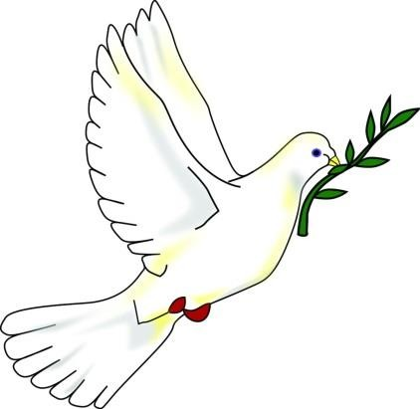

Много веков тому назад голубь (вернее, голубка) считался эмблемой плодородия. Ни один праздник, посвященный урожаю, не обходился без того, чтобы юноши и девушки не выпускали в воздух сотни этих воркующих птиц.

В библейском мифе о всемирном потопе рассказывается о том, что голубка приносит в ковчег Ноя оливковую ветвь как добрую весть об умиротворении страшной стихии.

Голубки Венеры, свившие, по преданию, гнездо в опрокинутом шлеме бога войны Марса, считались в Древнем Риме эмблемой мира.

Голубь мира - любовь, чистота, надежда. В военное время голуби исправно несли службу в качестве связистов. Для гарнизона осажденной крепости голубь

нередко оставался последней надеждой для спасения и единственным средством передать мольбу о помощи.

В 1949 году в Париже и в Праге заседал Первый Всемирный конгресс сторонников мира, призвавший народы к борьбе за мир во всем мире.

Французский художник Пабло Пикассо в ознаменование этого исторического события создал рисунок для международной эмблемы мира, изображавший белого голубя, несущего в клюве оливковую ветвь.

**Обращение к родителям Уважаемые родители!**

В нашем дошкольном учреждении для работы по проектной деятельности, проходит акция «Голубь мира». Мы предлагаем родителям, совместно с детьми, изготовить голубей из бумаги в технике «оригами» и сфотографироваться с ними, переслать нам для размещения на сайте Детского сада.

Подарите своих голубей для оформления групп и окон Детского сада. Их все увидят!

**Порядок изготовления:**

1. Сгибаем и разгибаем ромб по диагонали, затем сгибаем по другой диагонали, и превращаем в треугольник.
2. В указанных пропорциях загибаем верхний угол треугольника.
3. В указанных пропорциях загибаем кверху верхний угол треугольника.
4. Раздвигаем слои бумаги и сгибаем пополам фигуру, загибая наверх нижнюю половину.
5. Опускаем вниз у почти птицы оба крыла.
6. Поворачиваем птицу на 180 градусов.
7. Загибаем оба крыла и выгибаем клюв.

Голубь готов.

Ещѐ бы оливковую веточку и будет настоящий голубь мира.

**Советы родителям «Как рассказать детям о войне».**

**Первый способ** — говорите об этом с ребенком!

**Второй способ** — просмотр тематических передач по телевизору вместе с детьми. Только здесь следует оговорка — не все подряд. Идеальными для просмотра станут старые военные фильмы, в которых раскрыт смысл, которые несут в себе доброту, свет, веру в Победу. Это «В бой идут одни старики», «Максим Перепелица», «Офицеры», «А зори здесь тихие», «Журавли». Параллельно с ними посмотрите всей семьей военный парад, концерты военных песен.

**Третий способ** — общение с ветеранами. Зачастую пожилые люди легче находят контакт с детьми, нежели родители. И они обязательно подберут нужные слова, рассказывая ребенку о пережитом.

**Четвертый способ** — расскажите о ваших воевавших предках.

**Пятый способ** — делайте упор на юный возраст солдат, ушедших на войну. Постоянно упоминайте в рассказах о том, что те, кого сейчас называют героями, в то время были обычными ребятами, такого же возраста, как и ваши дети, с такими же интересами.

**Шестой способ** — договоритесь с воспитателями детского сада о том, что 9 мая они будут проводить с детьми утренники на тему Войны. Проведение таких мероприятий оставляет в душе ребенка глубокий след, заставляет прочувствовать и прожить кусочек той, военной жизни самому.

**Седьмой способ** — посещение памятных мест.

**Беседа о Великой Отечественной войне**

**Цель:**

Воспитание гражданско-патриотических чувств у дошкольников; через ознакомление с событиями Великой Отечественной Войны.

**Задачи:**

Закреплять знания детей о том, как защищали свою страну русские люди в годы Великой Отечественной войны; воспитывать уважение, любовь и благодарность к людям, защищающим Родину от врагов, ветеранам войны, заботиться о них.

**Словарная работа:** фашисты, Великая Отечественная война, зенитчица, пулеметчица, разведчица, снайпер, связистка, ветераны, георгиевская ленточка.

**Предшествующая работа:** рассматривание иллюстраций, книг о Великой отечественной войне; чтение стихотворений и рассказов о войне, прослушивание музыкальных произведений о Великой Отечественной войне; заучивание стихотворений и песен о войне.

**Ход занятия:**

В нашей стране отмечают различные праздники: Ребята, какие праздники вы знаете? (Ответы детей) Правильно. Молодцы.

Среди всех этих праздников есть один праздник, который отличается от всех других. В этот день мы радуемся за то, что наша страна стала свободной и одержала победу над фашистской Германией. И в то же время мы грустим о тех людях, которые защищая нашу родину погибли. «Как вы думаете, что это за праздник?» (Ответы детей). Ребята прослушайте это стихотворение:

День Победы 9 Мая –

Праздник мира в стране и весны.

В этот день мы солдат вспоминаем,

Не вернувшихся в семьи с войны.

В этот праздник мы чествуем дедов,

Защитивших родную страну,

Подарившим народам Победу

И вернувшим нам мир и весну!

(Н. Томилина)

День Победы празднуют 9 мая.

В 1941 году началась война между нашей страной и фашистской Германией. Как вы думаете зачем на нашу страну напали фашисты? (ответы детей). (Правильно, они хотели захватить нашу страну и сделать всех жителей своими рабами). Но смелый, отважный наш народ не дал этого сделать. Как вы думаете, кто защищал нашу страну от врагов? (ответы детей)

Нашу Родину защищали не только мужчины-солдаты, но и женщины. Женщины-воины с честью выполнили свой долг во всех родах войск. За время Войны они стали летчицами, танкистами, зенитчицами, пулеметчицами, разведчицами, снайперами, связистками, медсестрами.

Хоть и не женское это дело воевать, но они храбро сражались с врагом. Очень много женщин стали героями нашей страны. Они были награждены орденами и медалями.

Пока велась война с врагом на поле боя, остальные люди: женщины, старики и дети трудились на заводах и полях. Они изготавливали оружие и все необходимые вещи, а также выращивали и заготавливали продукты питания. Все жители нашей страны старались помочь армии. Каждый делал все, что мог для Победы.

Посмотрите на эти старые фотографии. Что вы видите на них?

(ответы детей). Дети трудились наравне со взрослыми, старались помочь взрослым.

Долгих четыре года шла жестокая и беспощадная война. И 9 мая 1945 года наши войска одержали победу над войсками Германии. Благодаря тому, что жители нашей страны были дружными, отважными и любили свою страну, они одержали победу, и не дали врагу захватить нашу страну.

Спасибо героям,

Спасибо солдатам,

Что мир подарили,

Тогда - в сорок пятом !!!

Вы кровью и потом

Добыли Победу.

Вы молоды были,

Сейчас - уже деды.

Мы эту Победу -

Вовек не забудем !!!

Пусть мирное солнце

Сияет всем людям !!!

Пусть счастье и радость

Живут на планете !!!

Ведь мир очень нужен -

И взрослым, и детям !!!

Ольга Маслова

Ребята, как называют людей, которые защищали нашу страну во время войны и которые живы сейчас. (ответы детей) Правильно. Ветераны.

В этот день все люди, которые помнят и скорбят о погибших вовремя воины людях, и в честь тех ветеранов, которые живут среди нас, прикрепляют на свою одежду, сумки, автомобили и другие предметы, георгиевскую ленточку.

А вы, хотите таким образом выразить благодарность ветеранам? (ответы детей). Давайте и мы с вами прикрепим себе на одежду георгиевскую ленту. И пусть эти маленькие ленточки радуют наших ветеранов, мы помним об их подвиге, мы гордимся ими! (Прикрепляем на одежду георгиевскую ленточку)

**Экскурсия в мини-музей МБДОУ «Детский сад № 1 «Ласточка»**

**Цель**: формирование нравственно-патриотических чувств у детей старшего дошкольного возраста.

**Обучающие задачи:**

- формировать у детей представление о подвиге народа, который встал на защиту своей Родины в годы Великой Отечественной войны;

- познакомить дошкольников с жизнью участника Великой Отечественной Войны Асхабова Успы;

- подвести детей к выводу о том, что война — это плохо, а мир - хорошо

**Развивающие задачи:**

- формировать у детей познавательную активность;

- побуждать в детях интерес к событиям Великой Отечественной войны;

- развивать внимание, наблюдательность, память, мышление, речь, воображение;

- содействовать развитию слухового и зрительного восприятия через музейную экспозицию и рассказ экскурсовода;

**Воспитательные задачи:**

- воспитывать чувство гражданственности и патриотизма.

- воспитывать нравственные чувства: доброжелательность, чуткость, отзывчивость, сопереживание, благодарность;

- воспитывать уважение к защитникам Родины, к участникам войны, гордость за свой народ, армию, формировать интерес к истории своей страны, желание, став взрослыми, встать на защиту своей страны, любовь к Родине.

**Словарная работа**: экспонаты, экскурсовод

Ход экскурсии:

**Воспитатель:** сегодня ребята, мы пришли в удивительное место. Все вы слышали о всенародном празднике 9 Мая - День Победы. Все люди нашей страны отмечают его.

- Что вы знаете об этом празднике?

*(ответы детей)*

В этот день закончилась самая страшная война. В этот день вспоминают солдат, сражавшихся в боях, погибших и живых, тружеников, кто своим нелёгким трудом ковал победу в тылу.

**Воспитатель**: сейчас мы с вами находимся в мини –музее ВОВ

- Ребята, а вы знаете, что такое музей? *(Ответы детей)*

**Воспитатель:** правильно, музей — это место, где хранятся интересные предметы, вещи. Он нужен людям для того, чтобы помнить о разных событиях, знать, как жили люди в разное время. Эти предметы называют экспонатами. А рассказывает о них экскурсовод. Сегодня я буду вашим экскурсоводом, и расскажу о некоторых экспонатах нашего музея, которые помогут вам почувствовать дух военного времени и представить, что же чувствовали и как жили люди в военное время, чем занимались.

Было 22 июня, люди занимались обычными для себя делами, и никто не подозревал, что скоро начнется война. Фашистская Германия без предупреждения напала на нашу землю. Путь к победе был долог и труден. Небывалой жестокостью и болью, и невосполнимыми потерями и разрушениями, скорбью и болью были наполнены 1418 дней и ночей ВОВ

Стойко и мужественно сражались защитники Родины. Бои не затихали ни днем, ни ночью. Наши солдаты отличались необыкновенной храбростью. За храбрость и героизм их награждали орденами и медалями. Посмотрите какие ордена и медали находятся у нас в музее героя нашего села Асхабова Успы..

- А какими еще словами можно охарактеризовать нашего ветерана?

- Видя эти награды, как думаете, каким он был?

**Воспитатель:** правильно, смелым, храбрым, отважным, мужественным, бесстрашным.

**Воспитатель:** Много героических поступков совершил наш односельчанин. Как называется героический поступок?

**Дети.** Подвиг.

Воспитатель. Как называют человека, совершившего подвиг?

**Дети**. Герой.

**Воспитатель:**

Героев войны награждали орденами и медалями *(Посмотрите какие ордена и медали находятся в музее)*

**Воспитатель**: А как вы думаете, что больше всего ждали люди с фронта? *(Ответы детей)*.

Конечно, больше всего они ждали писем от мужей, братьев, сыновей, которые с оружием в руках били врага. А солдаты ждали весточек из дома, чтобы узнать, как живут их родные, жёны, матери, дети. Невозможно передать, как ждали маленьких треугольников жены и матери солдат. Сейчас я покажу вам такое письмо.

*(Рассматривание и чтение солдатского письма.)*

**Воспитатель**. Сегодня вы много узнали о жизни советского народа во время войны. Расскажите своим близким и друзьям об этом. В День победы поздравьте ветеранов, подарите им цветы, пожелайте здоровья и долгих лет жизни.

**Мини-музей МБДОУ «Детский сад № 1 «Ласточка»**

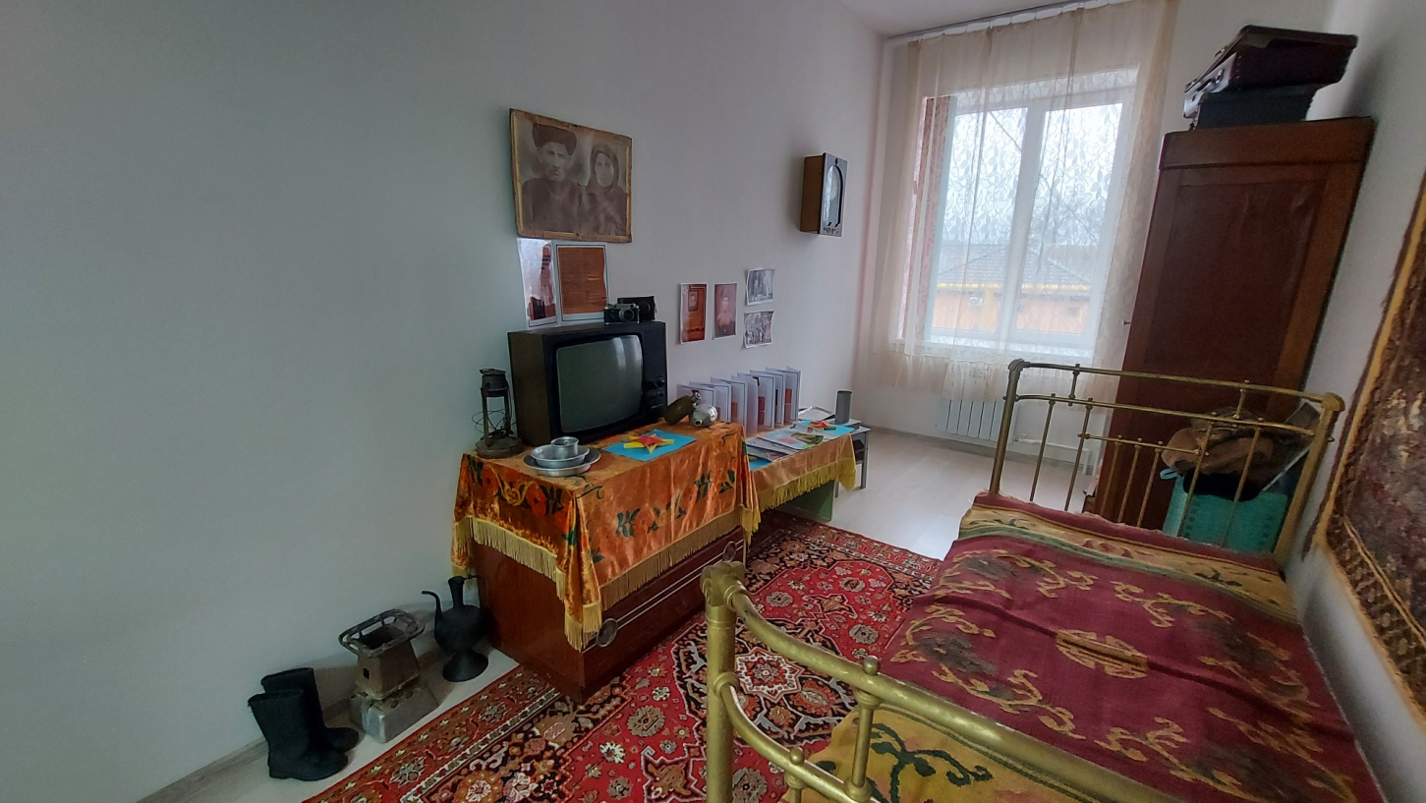

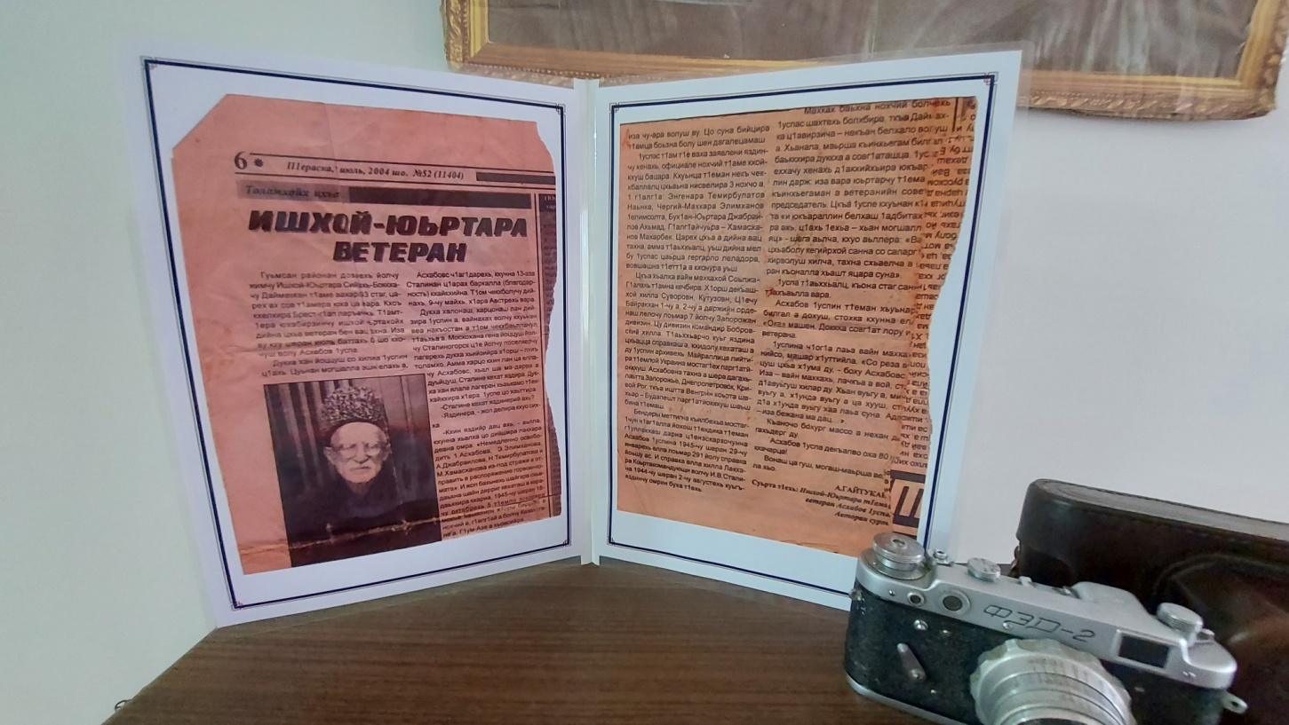

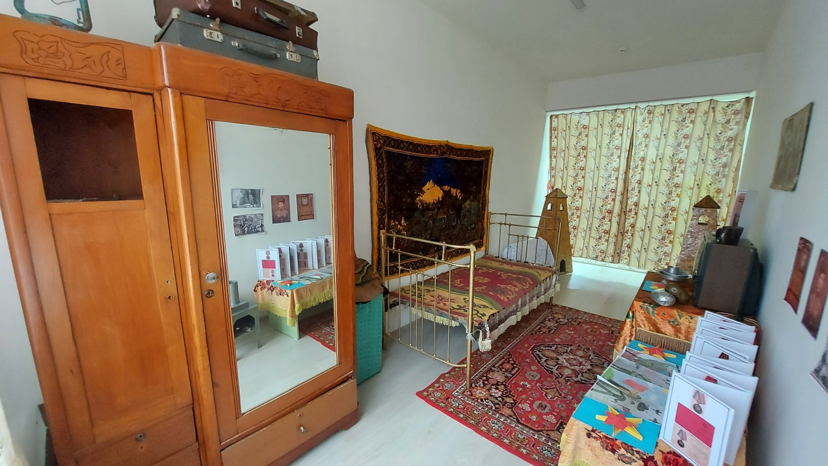

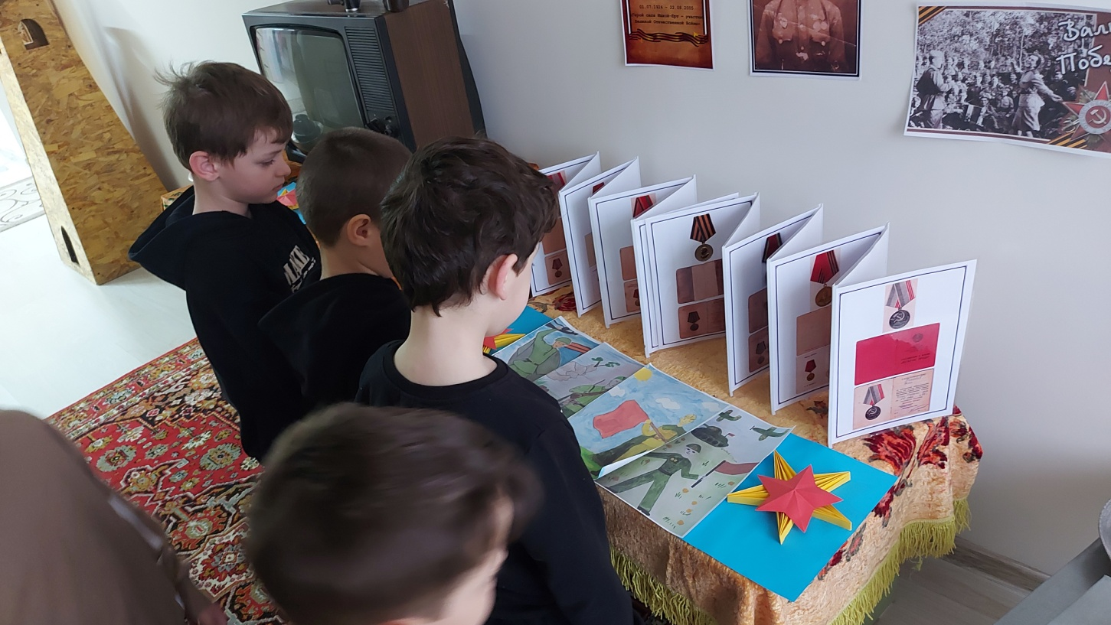

**Организованная образовательная деятельность «Наши герои».**

**Цель:** познакомить детей с ветеранами ВОВ, которые проживали в нашем селе, воспитывать чувство сострадания и уважения к пожилым людям.

**Оборудование:** альбом «Наши герои», о земляках - героях войны.

**Ход занятия**.

**Воспитатель:** Ребята, один из таких людей жил в нашем селе- Асхабов Успа, он так же, как и другие люди защищали нашу Россию от врагов.

Давайте посмотрим, какие медали и ордена были у него.

**Воспитатель:** просмотр презентаций и фотографий.

Я расскажу вам о герое нашего села (Рассказ из газеты «П1ераска»)

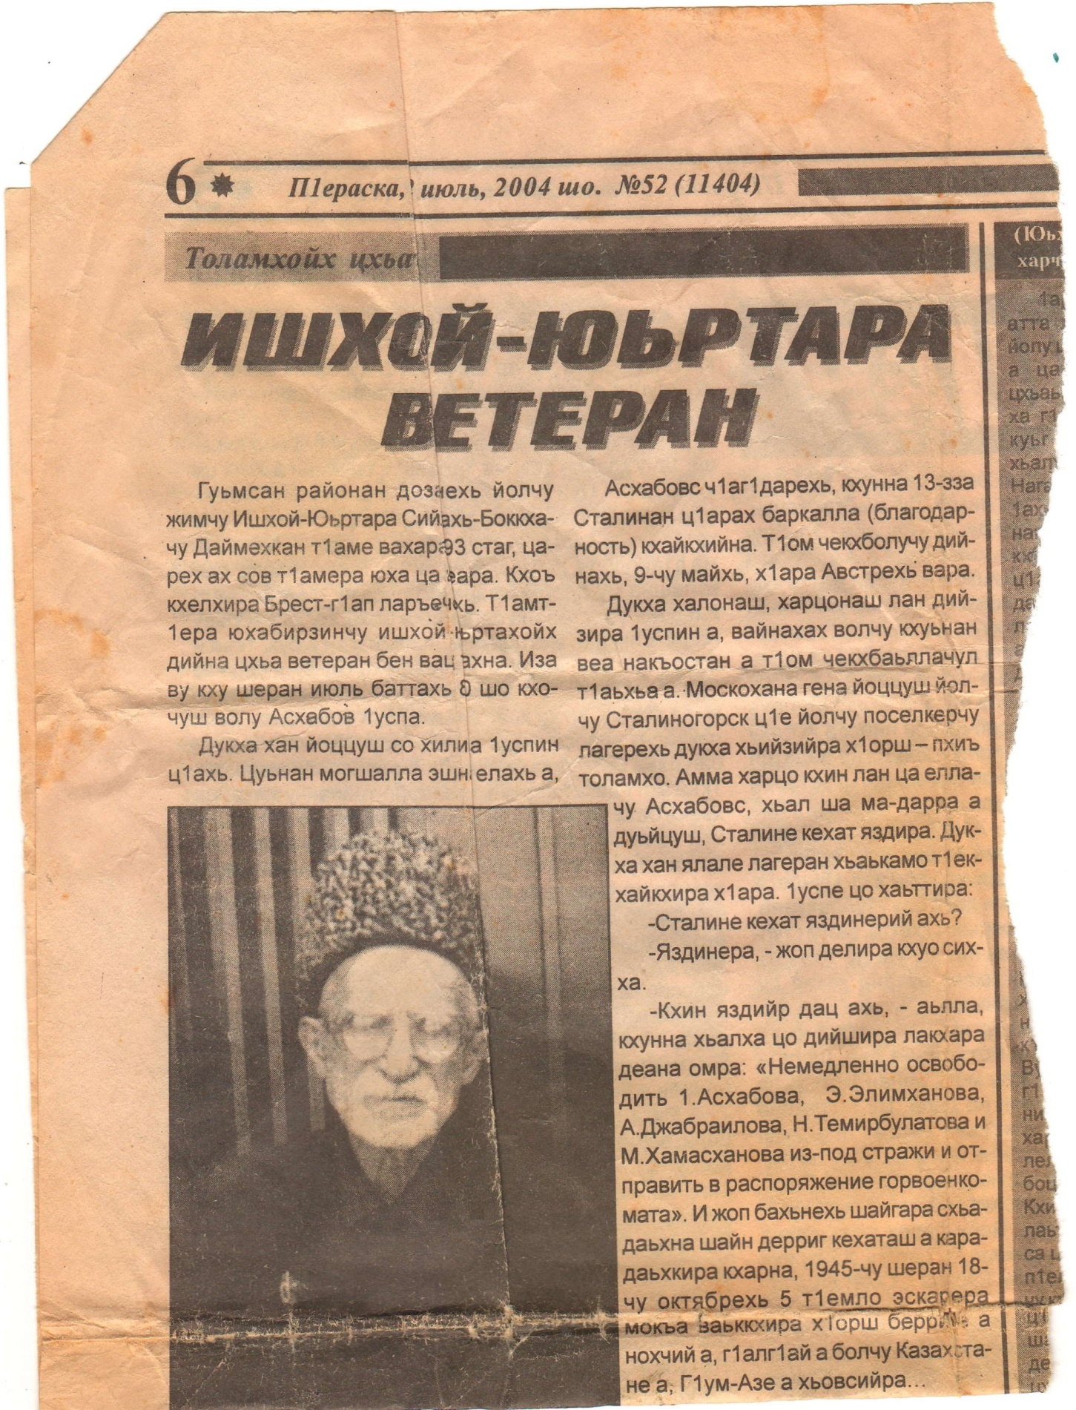

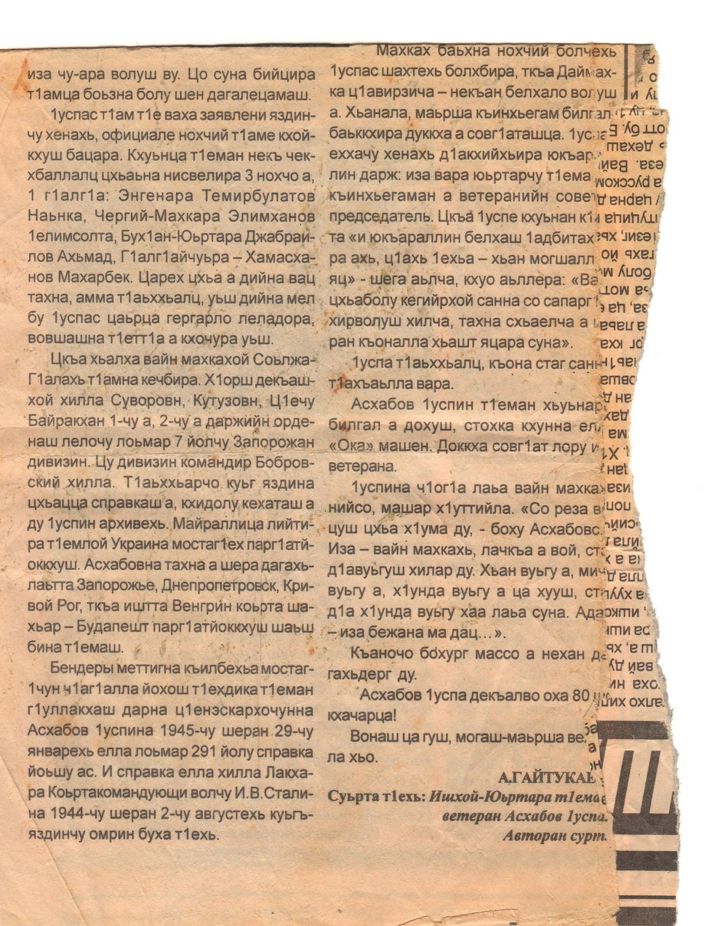

**Дидактическая игра «Назови пословицу»**

**Цель:**закрепить знание детьми пословиц о солдатах, военном долге, о Родине, воспитывать интерес к русскому фольклору.

Каждый ребенок, к которому в руки попадает мяч, вспоминает и проговаривает пословицу о смелости, силе, отваге, объясняет ее значение.

«Сам погибай, а товарища выручай»,

«С родной земли — умри, не сходи»,

«За край свой насмерть стой»,

«За правое дело стой смело»,

«Жить - Родине служить»,

«Счастье Родины - дороже жизни»,

«Не тот герой, кто награду ждет, а тот герой, кто за народ идет».

**Подвижная игра «Кто быстрее?»**

На стульчиках, расставленных в несколько рядов, как в армии, лежат гимнастерка, комбинезон, плащ-накидка, буденовка, бескозырка. По команде дети должны как можно быстрее одеться или одеть кукол. Выигрывает тот, кто все действия проделает быстрее других и правильно. Победитель назначается командиром. Он распечатывает конверт и объявляет, в какой воинской части дети побывают в следующий раз.

**Подвижная игра «Саперы»**

Две команды перебираются, с одной стороны, на другую, наступая только на дощечки.

**Организованная образовательная деятельность «Символы Победы - ордена, медали и знамена».**

**Цель:** познакомить детей с боевыми наградами, которыми награждали воинов во время Великой Отечественной войны, со знаменем Победы, которое водрузили над Рейхстагом; воспитывать уважение к ратным подвигам бойцов и командиров, гордость за свой народ, любовь к Родине.

**Оборудование:**сборник рассказов «Дети — герои Великой Отечественной войны»; стенд с фотографиями орденов и медалей; изображение Знамени Победы, наглядно-дидактическое пособие «Великая Отечественная война в произведениях художников» (издательство «Мозаика-Синтез»), репродукции картин О. Пономаренко «Победа», В. Богаткина «Штурм Рейхстага», музыкальные записи песен времен Великой Отечественной войны.

**Ход занятия.**

В начале занятия слушаем фрагмент песни «День Победы» (музыка Д. Тухманова).

***Воспитатель:*** о каком празднике говорится в этой песне? (Этот праздник называется День Победы.) Что это была за победа? (Это была победа в войне.)

Как называют эту войну? (Эту войну называют «Великой Отечественной».)

Как вы думаете, что означает слово «отечество»? (Страна, в которой мы родились и живем. Страна наших родителей — отцов и матерей и наших предков. Наша родина — Россия.)

***Воспитатель:***  Майский праздник — День Победы — Отмечает вся страна. Надевают наши деды. Боевые ордена. Сегодня мы увидим награды - ордена и медали, которыми награждали воинов в годы Великой Отечественной войны. (Рассматривание фотографий с орденами.)

***Воспитатель****:* Четыре с половиной года длилась Великая Отечественная война.

Много бед и горя она принесла русским людям — в руины превратились многие города и села, погибли тысячи людей. Защищая свою Родину, солдаты и командиры сражались, не жалея жизни.

***Воспитатель:*** Как вы думаете, за что воин мог получить орден или медаль?

В первые годы войны бойцы и командиры награждались орденами Красного Знамени, Красной Звезды, медалями «За отвагу», «За боевые заслуги». (Рассматривают иллюстрации.)

В ходе боев требовалось выделять подвиги бойцов, отмечать искусство военачальников. Тогда были утверждены ордена Отечественной войны, Суворова, Кутузова, Александра Невского и др. Для доблестных защитников городов-героев были изготовлены специальные медали «За оборону Ленинграда», «За оборону Севастополя», «За оборону Москвы».

Даже дети награждались орденами и медалями (фотографии детей).

***Воспитатель:*** Ребята, а как вы думаете, награды вручались только на фронте? А те люди, которые работали в тылу, тоже совершали подвиги? Были ли женщины-героини среди защитников Отечества? Сегодня мы с вами многое узнали о наградах, которыми в годы Великой Отечественной войны отмечали героев. Память об этих людях мы сохраним навсегда.

Чтобы сохранить память о героях войны, в городах и поселках установлены памятники, у Кремлевской стены в столице нашей Родины городе-герое Москве у могилы Неизвестного солдата горит Вечный огонь. Это — огонь нашей памяти, символ того, что мы помним о тех событиях. Есть еще один очень важный символ — это Знамя Победы.

***Воспитатель:*** Давайте рассмотрим изображение Знамени Победы.

Какого цвета знамя Победы? (Знамя Победы красного цвета.)

Что изображено на знамени? (На Знамени Победы изображены: звезда, серп и молот, надписи.) В те времена наша страна Россия была частью государства, которое называлось Союз Советских Социалистических Республик. Государственный флаг Советского Союза был красного цвета с золотой звездой и золотыми серпом и молотом. Серп и молот — это символы труда и трудящихся, тех, кто работает на фабриках и заводах, выращивает хлеб, звезда — символ защитников Отечества. Эти символы изображены и на Знамени Победы, только нанесены они на полотнище белой краской. Надписи на Знамени Победы говорят о том, какому военному подразделению принадлежало это знамя. События, связанные со Знаменем Победы, происходили в самом конце Великой Отечественной войны. А до этого в тяжелых сражениях советские войска освободили свою Родину от жестоких захватчиков. Освободили они и многие другие страны: Польшу, Чехословакию, Венгрию, Австрию, — и, наконец, штурмом взяли столицу фашистской Германии — город Берлин.

В центре города бои развернулись за каждый дом, за каждую улицу. Особенно тяжелым был штурм здания фашистского правительства — Рейхстага. Чтобы преодолеть упорное сопротивление фашистов, приходилось сражаться за каждый этаж, за каждую комнату. И вот, наконец, штурмовые группы советских солдат поднялись на крышу. Знамя Победы развевалось над Берлином — это означало, что война окончена, завоевана долгожданная победа. Затем Знамя Победы перевезли в Москву для участия в Параде Победы.

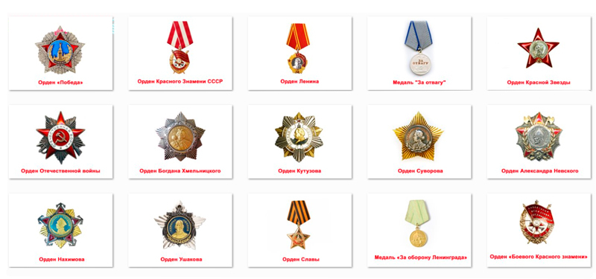

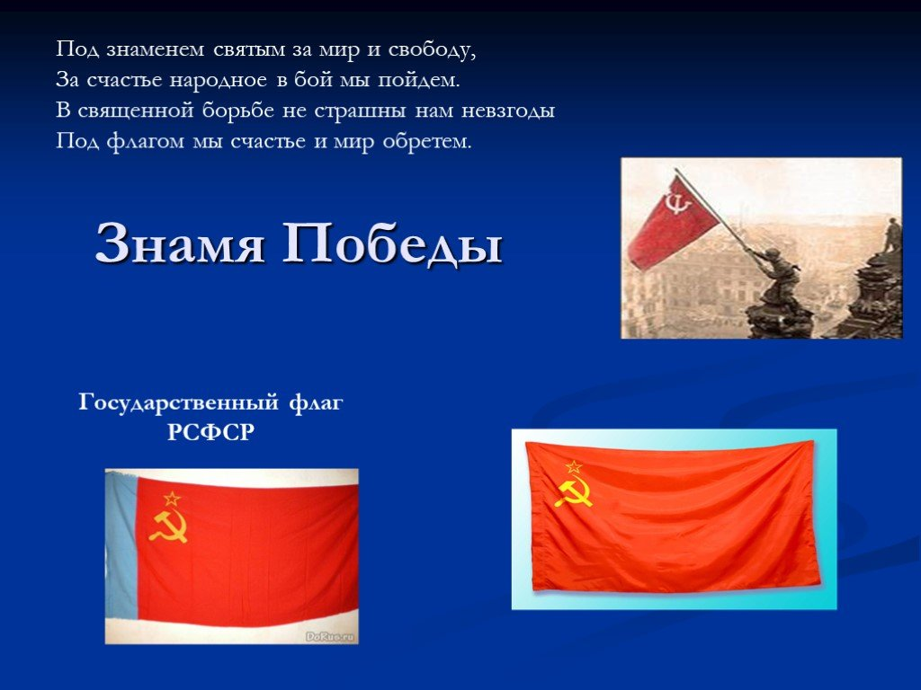

**Дидактическая игра «Великие люди России»**

**Цель:**закрепить знания детей о великих соотечественниках; учить подбирать к соответствующему портрету изображения, которые относятся к данному человеку, его виду деятельности; воспитывать интерес и уважение к историческому прошлому России, гордость за великих соотечественников и их достижения; развивать речь и логическое мышление дошкольников.

**Оборудование:**Карточки с портретами великих людей, изображение событий, связанных с ними.

Воспитатель раздает большие карты, на которых изображены портреты великих людей. Показывает детям изображение тех или иных событий и предлагает детям определить, какому из исторических персонажей, изображенных на портретах, подойдет изображение, и объяснить почему. Ребенок, который правильно ответил на вопрос, забирает карточку себе. Игра продолжается до тех пор, пока все карточки не будут закрыты.

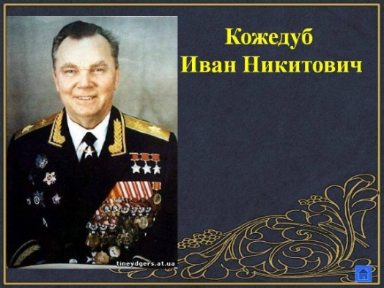

**Подвижная игра «Перетягушки»**

Дети обеих команд делятся по парам. Каждой паре дается гимнастическая палка. Участники одной команды стоят по одну сторону от обозначенной линии. По сигналу ведущего участники команд стараются перетянуть противника на свою сторону.

**Беседа «История георгиевской ленточки».**

**Цель:**познакомить детей с новым символом Дня Победы, рассказать об истории возникновения георгиевской ленточки, воспитывать интерес и уважение к историческому прошлому своей Родины.

**Оборудование:** георгиевские ленточки по количеству детей, иллюстрации с орденами Славы, историческими событиями России.

**Ход занятия.**

Раздаю детям ленточки, некоторое время рассматриваем, ощупываем ленточки.

***Воспитатель:*** Ребята, а что за ленточка у вас сейчас в руках? Какие цвета есть на ленточке, как вы думаете, что они обозначают?

***Воспитатель****:* Черный цвет обозначает цвет пороха, а желтый - цвет огня. А называется она георгиевской, потому что на нее прикреплялся орден Георгия. Орден Георгия был учрежден в 1769 году. Он давался только за конкретные подвиги в военное время "тем, кои... отличили себя особливым каким мужественным поступком или подали мудрые и для нашей воинской службы полезные советы". Это была исключительная воинская награда. Георгиевская лента присваивалась также некоторым знакам отличия, жалуемым воинским частям, - Георгиевским серебряным трубам, знаменам, штандартам и т.д. многие боевые награды носились на Георгиевской ленте, или она составляла часть ленты. В годы Великой Отечественной войны, продолжая боевые традиции русской армии, 8 ноября 1943 года был учрежден орден Славы трех степеней. Его статут так же, как и желто-черная расцветка ленты, напоминали о Георгиевском кресте. Затем георгиевская лента, подтверждая традиционные цвета российской воинской доблести, украсила многие солдатские и современные российские наградные медали и знаки (рассматриваем ордена Славы).

***Воспитатель****:* Где вы видели такие георгиевские ленты, как вы думаете, почему они там находились? В канун празднования Дня Победы каждый человек надевает себе на одежду Георгиевскую ленточку в знак памяти о героическом прошлом, выражая уважение к ветеранам, отдавая дань памяти павшим на поле боя, благодарность людям, отдавшим всё для фронта в годы Великой отечественной войны.

***Воспитатель****:* А вы хотите носить на своей одежде такие ленточки, почему?

 Вы можете взять эти ленточки и повесить себе на одежду в честь памяти о погибших и победивших в Великой Отечественной войне!

*Неугасима память поколения*

*Войны не хотим мы нигде, никогда,*

*И память тех, кого так свято чтим,*

*Пусть мир будет в мире везде и*

*Давайте, люди, встанем на мгновенье всегда!*

*И в скорби постоим и помолчим.*

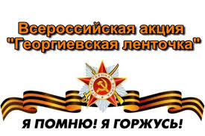

**2 половина дня**

**Дидактическая игра «Раньше и теперь»**

**Цель:**закреплять знания детей об истории России и укладе жизни наших предков; знакомить детей с предметами старины; учить находить аналог в современном мире; воспитывать интерес к прошлому нашей страны; развивать речь, логическое мышление дошкольников.

**Оборудование:**10 карт с изображением предметов старины и современного мира; Картонные кружочки двух цветов: синие и красные.

Играют от 2 до 10 игроков. У каждого игрока по одной большой карте с изображением предметов старины и предметов современного мира; картонные кружочки двух цветов. Роль ведущего выполняет воспитатель. Детям предлагается закрыть красными кружками картинки с изображением предметов современной жизни; синими кружками закрыть картинки с изображением предметов старины. Рассмотреть предметы современного мира, изображенные на открытых картинках; дать им правильное название и объяснить их назначение.

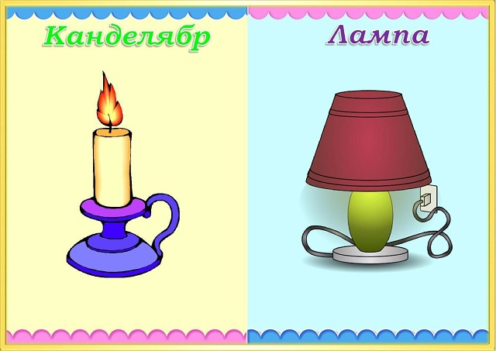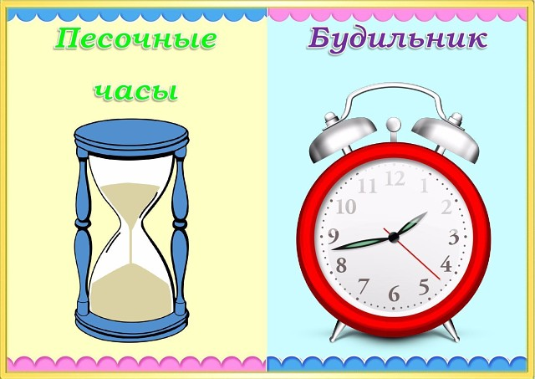

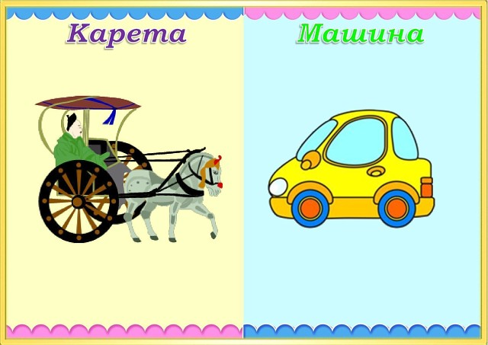

**Дидактическая игра «Защитники Отечества»**

**Цель:**закреплять знания детей о разных родах войск Российской армии; закреплять знания об особенностях военной службы и необходимых условиях для ее успешного прохождения; воспитывать чувство гордости за защитников Отечества; развивать речь, умение классифицировать предметы.

**Оборудование:**Карточки с изображением солдатов различных родов войск (летчик, артиллерист, десантник, моряк, подводник, танкист, пограничник). Раздаточные карточки, на которых изображены различные предметы и события военной тематики (танк, пушка, автомат, бинокль, бескозырка, корабль, планшет и т.д.).

В игре могут принимать участие от 1 до 9 детей. Ведущий (воспитатель или ребенок) раздает участникам игры большие карты, маленькие карточки перемешивает между собой и по одной показывает детям. Задача детей — определить принадлежность показываемого предмета или события представителю тех или иных родов войск, аргументировать свой ответ. Игра продолжается до тех пор, пока все маленькие карточки не будут розданы.

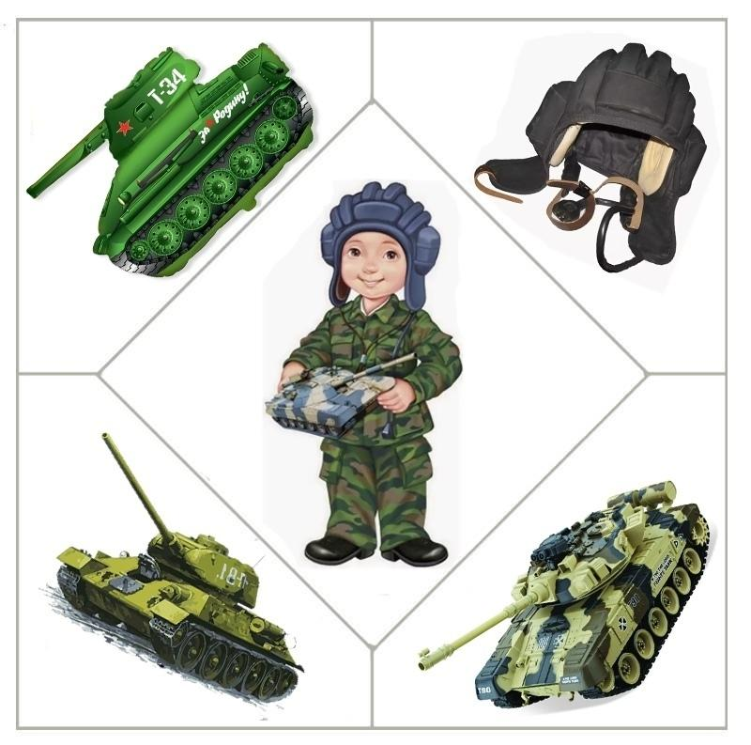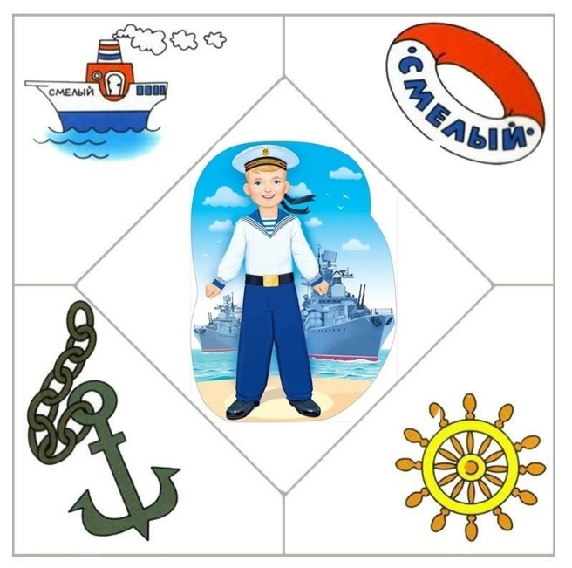

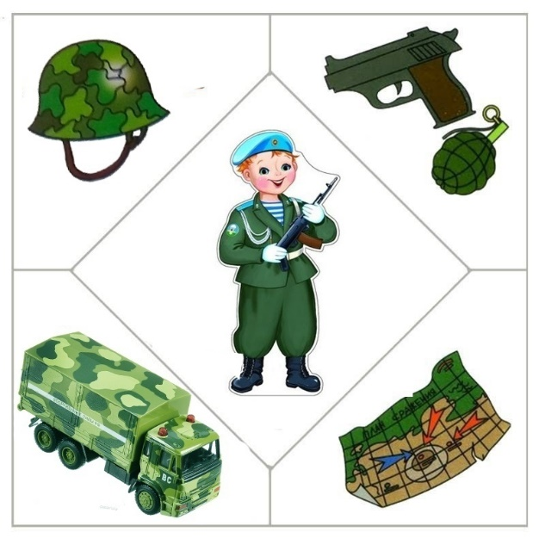

**Рисование «Голубь мира»**

**Цель:** формировать у детей гражданскую принадлежность и патриотические чувства.

**Программное содержание:**

- Воспитывать у детей патриотические чувства.

- Расширять представления детей о том, что Земля – наш общий дом, на Земле много разных

  стран, о том, как важно жить в мире со всеми народами.

- Развивать познавательный интерес.

- Познакомить детей с творчеством Пабло Пикассо, его работой «Голубь мира».

- Формировать умение детей рисовать голубя, несущего оливковую ветвь.

- Развивать навыки работы цветными карандашами.

**Предварительная работа:**

- Рассматривание иллюстраций, фотографий с изображением голубей.

- Слушание песни «Летите, голуби, летите… » (муз. Исаака Дунаевского, сл. Михаила Матусовского).

Материалы: листы бумаги, простые, цветные  карандаши, схема последовательности рисования голубя мира.

**Ход образовательной деятельности:**

**Воспитатель:**  9 мая наша страна отмечает знаменательную дату -день Победы в Великой Отечественной войне 1941-1945 г. В этой жестокой войне погибло очень много людей. С тех пор прошло много лет, и все россияне хотят только одного – мира во всём мире.  Ведь победа досталась нам такой трудной ценой - ценой самого дорогого, что есть у человека – жизни. Много солдат полегло на поле боя и не вернулось домой.

 «Никто не забыт, ничто не забыто» - такие слова написаны на могиле Неизвестному солдату. В память о погибших горит вечный огонь. Его никогда не задуют ветры, не затушат дожди, не погасит время.

К большому сожалению, на нашей планете добро ходит рядом со злом. После Великой Отечественной войны прошло немало лет. Но уже за это время в разных уголках нашей планеты бушевало более 100 войн.

Радио, телевидение, газеты приносят тревожные новости. То в одном, в другом конце земного шара происходят военные конфликты, падают на землю бомбы, горят школы и больницы, гибнут люди. Вы все, наверно, слышали, о том, что сейчас идёт война в Украине?  В мире очень много стран. И большинство людей хотят жить на мирной планете. В 1949 году в Париже и в Праге прошёл Первый Всемирный конгресс сторонников мира. Встреча прошла под девизом: «Защита мира – дело всех народов мира».  Эмблемой этого конгресса стал белый голубь, несущий в клюве оливковую ветвь. Нарисовал эмблему художник Пабло Пикассо.

**-** Как вы думаете, почему именно голубь является символом мира? (ответы детей)

Известно, что с очень давних времен   голуби считались священными птицами, добрыми вестниками богов.

**-** Кто из вас знает для чего использовались голуби в старину? (для отправления посланий).    Я предлагаю вам нарисовать белых голубей - вестников мира, и отправить их с посланием всем людям Земли. Наши белые голуби будут олицетворять призыв всем людям жить в мире, дружбе и взаимопонимании, они   расскажут всему миру о том, что мы с вами и все дети в России  не хотят войн.

Воспитатель показывает порядок рисования голубя по схеме.

Под музыкальное сопровождение дети выполняют работу.

